

**Segundo Piso**

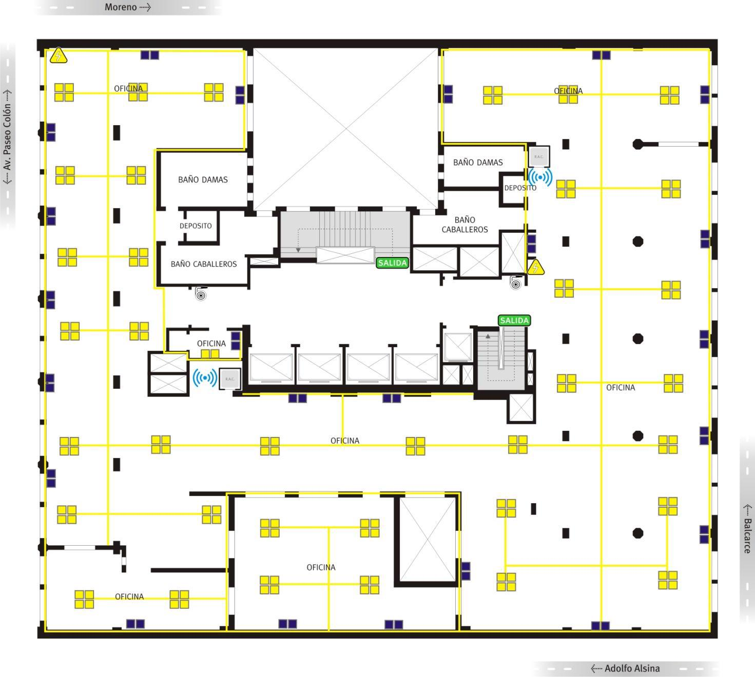

**REFERENCIAS**

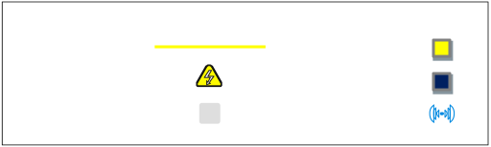

*Red LAN Boca Funcional Tablero Eléctrico Boca Excedente Rack Access Point*

IFTS Nº12 | Pág. 60

